«Огород на подоконнике»

(познавательно-исследовательский проект)

Авторы проекта: дети 5 – 6 лет
группы общеразвивающей направленности
руководитель: воспитатель
Березикова Александра Петровна

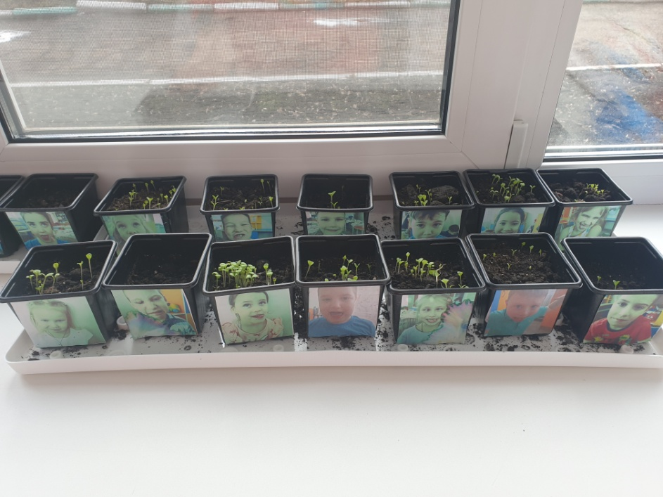

2023-2024г

Введение
Вид проекта: исследовательский, познавательно-творческий.
Участники проекта: дети 5-6 лет, воспитатель.
Сроки реализации проекта: краткосрочный
Проблема: воспитание экологической культуры старших дошкольников.

Актуальность проекта
В нынешнем мире проблемы экологии стоят на одном из ведущих мест, и на данный момент, главной задачей является воспитание экологически грамотного человека. В воспитании и обучении детей дошкольного возраста используется много приёмов и методов для решения этой задачи, но наиболее перспективным является метод проектной деятельности, так как работа с дошкольниками по проекту организуется в форме непринужденной познавательно-исследовательской деятельности взрослого с детьми, где взрослый являлся равноправным партнером, учитывающим детские интересы и инициативы. Деятельность, связанная с экспериментированием и наблюдением, играет большую роль в развитии психической сферы ребенка – в развитии мышления, памяти, воображения и внимания.
Весной люди чаще болеют простудными и инфекционными заболеваниями, так как в этот период организму человека не хватает витаминов. В этом случае врачи советуют включать в рацион больше свежих фруктов, овощей и зелени. Нас заинтересовала зелень, так как ее можно довольно просто вырастить в условиях детского сада, а последующее употребление в пищу зелени поможет детскому организму справиться с сезонным авитаминозом и снизить показатель заболеваемости в группе.

Цель. Формирование у детей старшего дошкольного возраста навыков познавательно-исследовательской деятельности, представлений о способах и условиях выращивания зелени, о влиянии солнечного света на рост растения.

Задачи:
- познакомить детей с посадкой зелени;
- формировать у дошкольников представления о том, что растение – живое и для роста необходимы определенные условия (вода, свет и тепло);
- развивать познавательный интерес, интерес к исследовательской деятельности, к окружающему миру, развивать умение сравнивать, делать несложные выводы;
- формировать бережное, эмоциональное отношение к природе, желание заботиться о растениях, ответственность за порученное дело;
- воспитывать дружеское отношение в группе.
Объект исследования: репчатый лук, лук батун, укроп, петрушка, базилик, салат.
Ожидаемые результаты: дети научились сажать и ухаживать за зеленью, познакомились с условиями роста зелени, научились подмечать пользу и красоту зелёного лука зимой. У детей сформировались знания и представления о росте зелёного лука в комнатных условиях, как в контейнере с почвой, так и в стакане с водой. Дети понимают необходимость бережного отношения к природе. Дети понимают необходимость воды солнца для роста растений. Дети осознают пользу зелени для здоровья.
Интеграция образовательных областей: познавательное развитие, социально-коммуникативное развитие, художественно-эстетическое развитие, физическое развитие.
Реализация проекта
Беседа «Лук от семи недуг» (Приложение 1)
Цель: показать значимость лука для здоровья человека.
Посадка зелени в землю
Цель: закреплять знания детей о строении луковицы, об условиях, необходимых, для роста растения; развивать речь детей, активизировать словарь (корень, луковица, посадить); воспитывать желание добиваться результата, участвовать в общем деле.
(Приложение 2)
Посадка лука в воду
Цель: привлечение детей к самостоятельной посадке лука, ухода за ним в дальнейшем представлением результата своей деятельности.
(Приложение 3)
Наблюдение за растущей зеленью (Приложение 4)
Цель: воспитывать бережное отношение к растениям. Закреплять знания о строении и назначении зелени. Развивать наблюдательность. Уточнить представление о последовательности роста и развития растения.
Рисование «Лучок наш» (Приложение5)
Цель: развивать у детей интерес к результатам своего труда по выращиванию зелёного лука, желание его нарисовать красками. Учить самостоятельно располагать изображение в определенной части листа бумаги; аккуратно пользоваться красками.
Лепка «Сажаем овощи» (Приложение 6)
Цель: закрепить у детей умения лепить круглые и овальные формы, используя приём сплющивания, вытягивания. Формировать у детей интерес к лепке. Воспитывать у детей внимание, старательность.
Чтение художественной литературы
Цель: развивать интерес к литературе; развивать речь, внимание.
Дидактическая игра «Веселая грядка» (Приложение 7)
Цель: закрепить знания названия овощей, фруктов и ягод; пополнение словарного запаса, концентрация внимания, развивать память.
Пальчиковая игра.
Цель: развивать мелкую моторику пальцев рук, чувство ритма.

Приложение 1
Беседа «Лук от семи недуг»

«Лук от семи недуг» так говорится в народной мудрости, а ведь в ней высказан народный вековой опыт. Еще издревле людям были известны целебные свойства лука. На Руси, например, во время больших эпидемий в каждом доме люди вешали вязанки лука, они знали, что лук защищает от всех болезней. В наше время учеными были обоснованы целебные свойства лука. Вещества, которые были обнаружены, это летучие вещества, которые называются «фитонциды». Это вещества разрушают болезнетворные бактерии.
Так же известно, что лук-отличное средство против нехватки витамина С. В давние времена путешественники, особенно те, которые уходили в северные просторы на долгий срок, всегда запасались луком.
Свежий сок лука всегда помогает при начинающемся кашле - все болезнетворные микробы погибнут и болезнь пройдет.
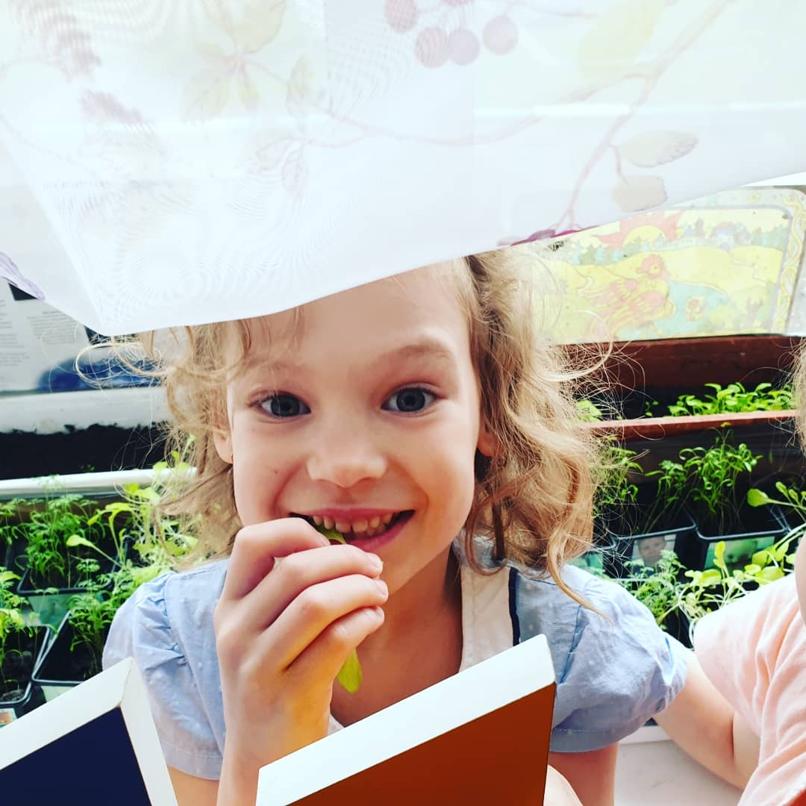

Приложение 2
Посадка лука в землю

Цель: Воспитывать умение трудиться в коллективе для всех, обучение простейшим трудовым умениям, уточнить представления о луке. Учить использовать в речи слова ориентируясь на род слова при определении предмета по его признакам, на цвет, форму предмета.
Оборудование: лук, земля, лейки.
Интеграция образовательных областей: речевое развитие, социально-коммуникативное развитие, познавательное развитие (ФЭМП), познавательно-исследовательская деятельность.
Словарь: Корешок, росток, витамины, длинный, круглый.
Ход занятия:
Дети нам что-то пришло в посылке. А что же такое давайте посмотрим? Для этого вам нужно будет отгадать мою загадку: «Старый дед во сто шуб одет, кто его раздевает, тот слезы проливает». (лук).
Посмотрите-ка сколько лука! Какой он? (круглый). А какого цвета? (желтого)
А для чего лук нужен? Какая от него польза? (в нем есть витамины, кто ест лук, тот не болеет). Чтобы лук рос, луковицу сажают корешком вниз, а ростком вверх. Мы посадим лук для себя и других ребят.
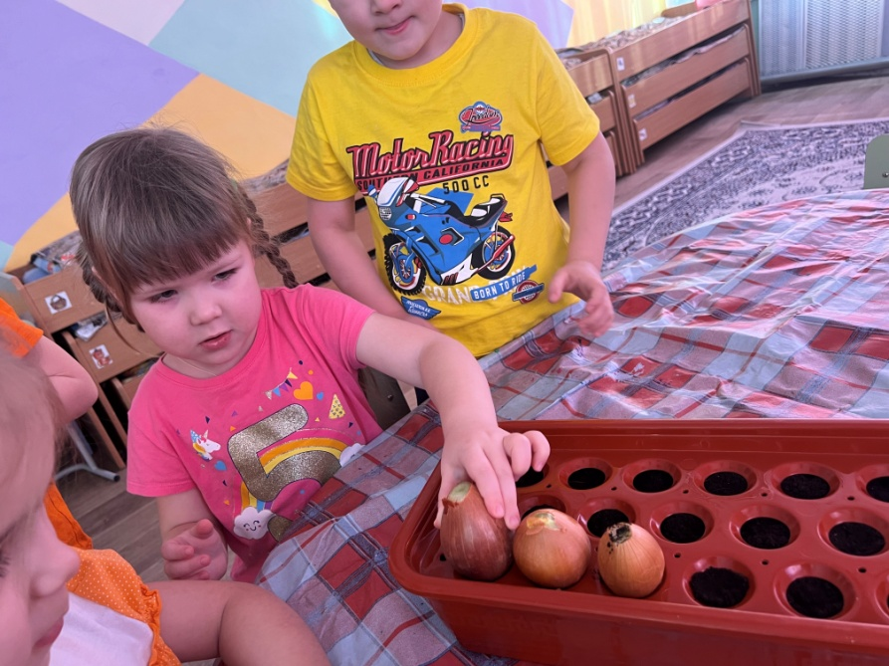
Сегодня мы будем сажать луковицу в землю.
Чтобы лук пророс, необходимы: вода, тепло, свет и земля. Это самое необходимое для жизни растений. Всё что нужно сля посадки у нас есть в посылке. Ребята, посмотрите внимательно на ящик с землей и скажите, какого цвета земля?
-Правильно, земля черного цвета.
Давайте еще раз внимательно посмотрим на луковицу
- У лука есть верх (показываю его, вот отсюда растет зеленый лук).
- А вот низ у луковицы – донце (показываю).
- Давайте скажем все вместе – донце.
- Лук надо сажать донцем вниз.
- Покажите, как вы будете, сажать лук? Правильно донцем вниз.
А что еще нужно сделать, чтобы наш лук начал расти? Конечно, его нужно полить

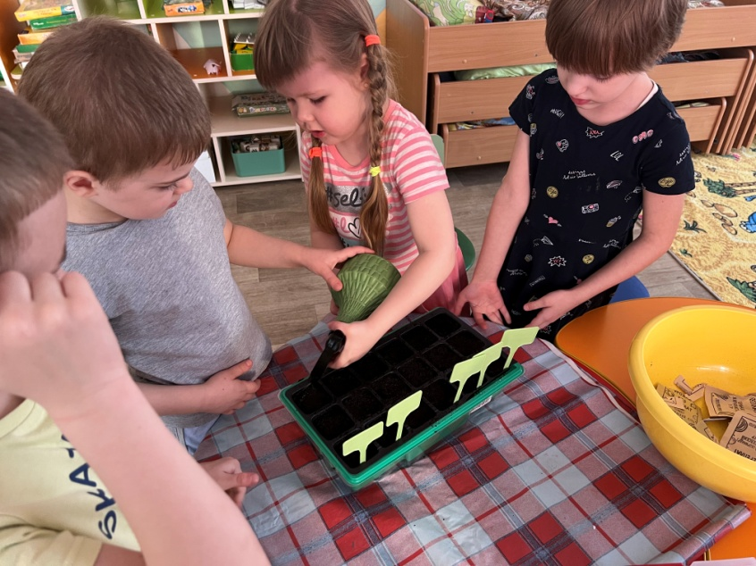
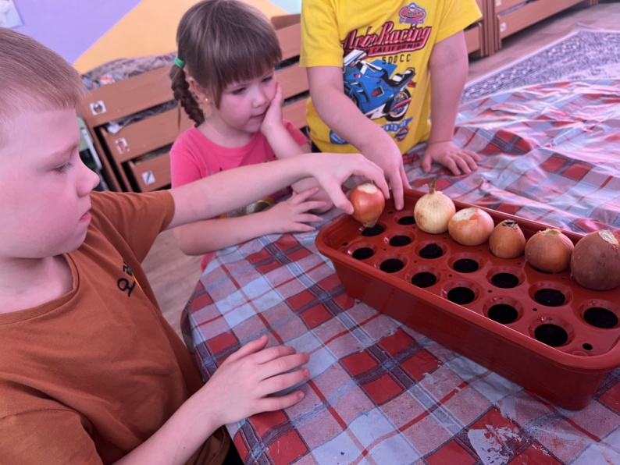

Приложение 3
Посадка лука в воду

Оборудование: стаканчики с водой, лук.
Ход занятия:
Мы уже посадили лук в землю и поставили на подоконник. Сегодня мы ещё посадим, но только без земли. Вспомним, какие условия нужны для роста растения? (ответы детей). Правильно-это вода, тепло и свет. И сегодня мы поэкспериментируем. Интересно, сможет ли лук вырасти без земли? Посадим его прямо в воду и посмотрим, что же будет.

Приложение 4
Рисование «Лучок наш»
Цель: воспитывать самостоятельность, творчество, приобщать к изобразительному искусству; закрепить представление о внешнем виде луковицы; учить передавать в рисунке строение предмета, состоящего из нескольких частей; закреплять навыки закрашивания круглой формы слитными линиями сверху вниз, рисование перьев лука ворсом всей кисти; закреплять умение использовать в процессе рисования краски разных цветов, чисто промывать кисть, обсушивать ее о салфетку, прежде чем взять другую краску.
Материал: кисти, баночки с водой, гуашь, салфетки, лист бумаги, картинка лука, лук.
Интеграция образовательных областей: речевое развитие, художественно – эстетическое развитие, познавательное развитие.
Ход занятия:
Воспитатель: вот посмотрите, какие луковички есть у нас в уголке природы, и послушайте рассказ про путешествие одной из них.

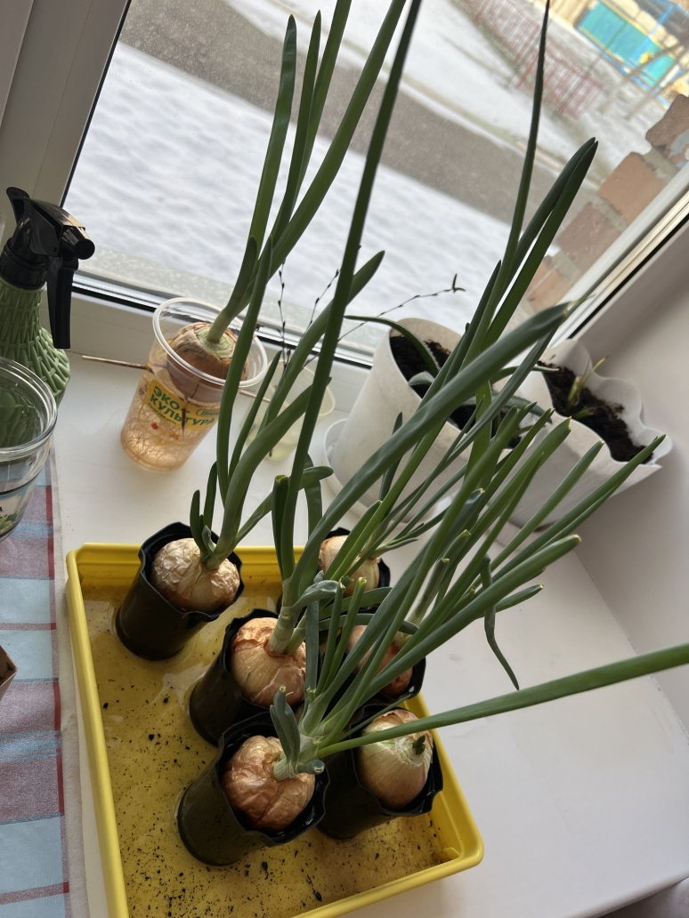
Дети подходят к столу, где находится луковица в стаканчике с водой.
Воспитатель с детьми рассматривают лук, рассказывают, что у лука есть на головке зеленые волосы – перышки, на что они похожи, какой формы сама луковка, на что похожи корешки.
Жила была вот такая луковка (показывает луковицу не пророщенную). Она любила путешествовать. Вот однажды она решила покататься в лодочке. Села и поплыла и ей очень понравилось. Проплавав так в воде несколько дней она ожила, у нее появились белые корешки, а сверху зеленые листики - перышки, которые радуются солнышку.

Воспитатель: Ребята, давайте нарисуем луковички.
Воспитатель объясняет, как расположить листы, какую гуашь использовать, что рисуем сначала круг и закрашиваем его слитными линиями сверху вниз. В процессе рисования напоминает, что кисть надо промывать после каждого цвета краски.
Физкультминутка

Дети выполняют движения в соответствии со словами.
Мы капусту рубим-рубим, (размашистые движения руками, как топором)
Мы капусту мнем-мнем, (мнут капусту)
Мы капусту солим-солим, (берут щепотку соли и солят)
Мы капусту жмем-жмем. (сгибания и разгибания кистей рук)

Перышки рисуем зеленой гуашью, всем ворсом кисти. А корешок дорисуем фломастером желтого цвета.
По окончании работы воспитатель спрашивает у детей, понравилось ли им рисовать.

Приложение 5
Лепка «Сажаем овощи»
Цель: закрепить активный словарь детей по теме «Овощи» (названия овощей, обозначение их формы и цвета); закрепить у детей умения лепить круглые формы, используя приём сплющивания, вытягивания; формировать у детей интерес к лепке; воспитывать у детей внимания, старательность; закрепить названия приемов лепки, необходимых для создания поделки («скатывание», «соединение»); учить передавать в лепке характерные признаки лука.
Материал: Пластилин, дощечка, стека, муляжи овощей, картинки.
Интеграция образовательных областей: речевое развитие, художественно – эстетическое развитие, познавательное развитие.
Ход занятия:
Педагог: Будем лепить лук. Он круглый, жёлтый. Возьмём жёлтый пластилин и положим между ладошками. Скатаем шарик. А сверху пальчиками оттянем небольшой носик. Вот так!
Теперь мы слепим морковку для этого нам нужно слепить круг, сделать из него колбаску так чтобы одна сторона колбаски была уже другой.
Показать детям, как лепить, помочь тому, кто не справляется, продолжать - проговаривая действия.Ребята давайте теперь посмотрим, что у нас получилось. Молодцы! Что мы лепили? Какой формы, цвета? (дети отвечают)
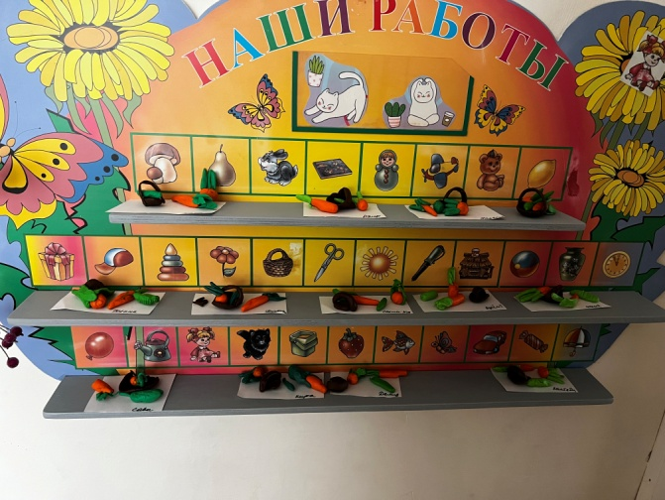 | Физкультминутка  (дети выполняют действия по тексту)  Овощи и фрукты (наклониться вниз, достать до пола руками (огород) выпрямиться, потянуться руками вверх (сад))  Вкусные продукты. (погладить правой рукой по животику, затем левой рукой)  В огороде (наклоны вниз, достать руками до пола, собираем)  И в саду (выпрямиться, потянуться руки вверх, собираем урожай в саду)  Для еды я их найду. (погладить правой рукой по животику, затем левой)

Приложение 6
Чтение художественной литературы
Е. Благинина «Не мешайте мне трудиться»
Н. Никитина «Что растёт в огороде».

Стихи о луке.
В банку мы воды налили,
Лук пузатый посадили.
Он на банке, как на троне
В новой зубчатой короне.
Только вот одна беда —
Очень мокнет борода.

Приложение 7
Дидактические игры
Лото «Веселая грядка»
«Посади овощ»
Задача: развивать умение находить растение по карточке-определителю (на карточке изображен овощ) в уголке природы и определить название, вставить карточку в лунку.
Игровое действие: поиск предмета по описанию.
Правило: показывать растение по сигналу воспитателя, выслушав его описание.
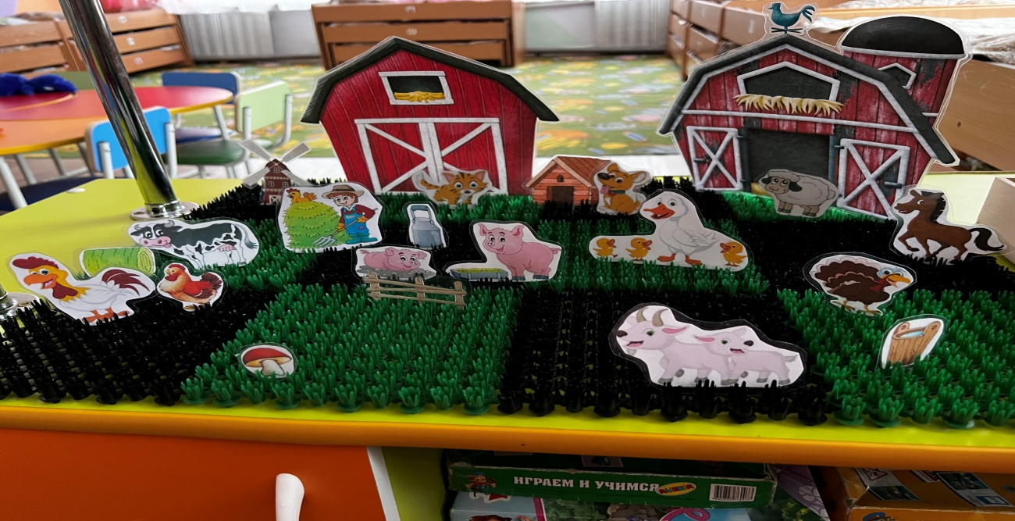

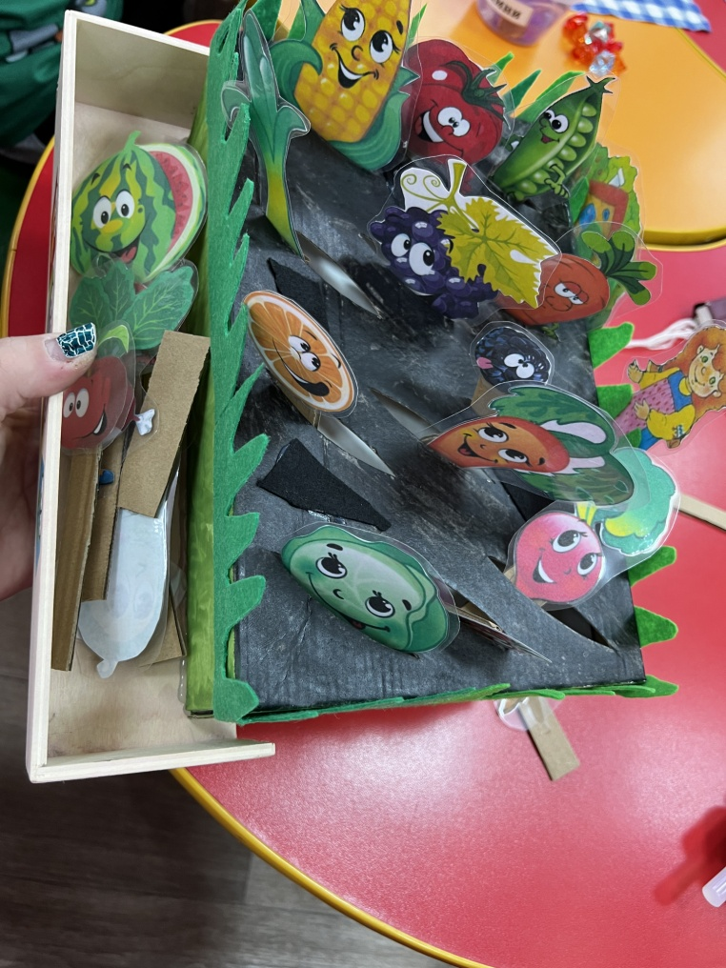
Пальчиковая игра
«Грядки»
(Поочередно загибать пальцы)
Сколько грядок в огороде?
В огороде у Федоры
Растут на грядках помидоры,
А на грядке у Филата
Много разного салата.
У бабушки Феклы
Четыре грядки свеклы.
У дядюшки Бориса
Очень много есть редиса.
У Маши и Антошки
Две гряды картошки.
Рад, два, три, четыре, пять —
Поможем урожай собрать.

